Консультация для родителей.
Интересные и полезные для глаз игры.

Уважаемые родители, предложенные игры помогут вам и вашему ребёнку интересно провести время, и будут полезны для развития зрения детей.
Данные игры не требуют большой подготовки, а все атрибуты для игр у вас найдутся дома. Каждая игра носит обучающий характер и служит достижению какой-то определенной цели. Чтобы эта цель была достигнута, и занятие прошло с пользой, дайте ребенку максимальную самостоятельность. Не выполняйте задание за него, пусть он сам придет к правильному решению. Не затягивайте игру. В тот момент, когда вы замечаете, что внимание и интерес ребёнка начинает угасать, скажите ему, что он хорошо позанимался и сегодня просто молодец.
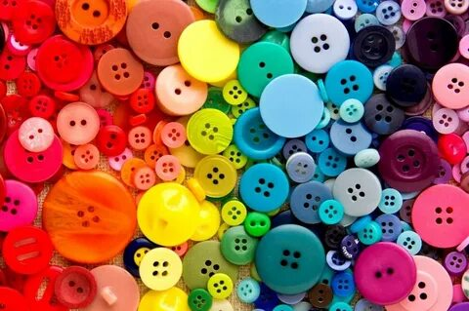
«Пуговицы»
Цель: развитие зрительного внимания, восприятия, координации, мелкой моторики
Материал: пуговицы разные по размеру и по цвету,
Ход игры: смешайте несколько комплектов пуговиц и предложите ребенку их рассортировать. Складывайте пуговицы в стопочки (башенки). Соревнуйтесь с ребенком, чья стопочка будет выше. Положите на стол множество разнообразных пуговиц. Попросите ребенка выбрать все красные; все маленькие; все пуговицы с двумя дырочками и т.д.
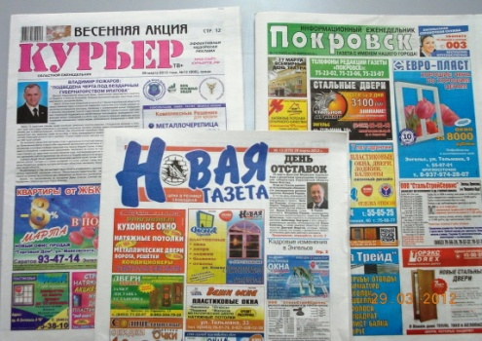
«Корректор»
Цель: развитие зрительного внимания.
Материал: текст из журнала или газеты, напечатанный достаточно крупным шрифтом.
Ход игры:Попросите ребенка вычеркнуть (подчеркнуть или обвести) каждую букву «о». Затем обязательно проверьте, подсчитайте ошибки и запишите результат. Выполняя это упражнение, меняйте буквы. Когда эта задача для ребенка станет легкой, усложните ее, предложив все буквы «о» вычеркнуть, а буквы «с» - обвести. Ребенку будет интереснее, если взрослый будет на своем тексте выполнять то же самое задание.
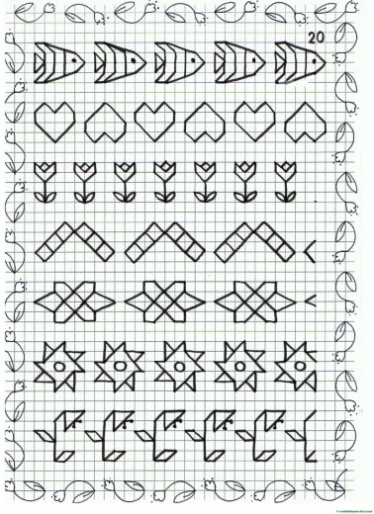
Рисуем узоры по памяти
Игра направлена на развитие зрительной памяти. На листе бумаги нарисован узор. Попросите ребенка 2 минуты посмотреть на этот узор. После этого узор уберите и предложите ребенку воспроизвести его по памяти.
Следующие задания можно предложить ребёнку для самостоятельного выполнения:
Обводка картинок через кальку; Нанизывание бус; Сортировка семян, круп; Выкладывание фигур из спичек, счетных палочек, камушек, мозаики.
Также вы можете вспомнить множество игр из своего детства.
Ребенку будет очень интересно узнать во что вы играли в детстве. Да и вам будет интересно самим вспомнить, как вы проводили время.
